

|  |
| --- |
| 열감지 방문콜 스피커 시스템 설계도 |
|  |
| 10월 7일  수원출입국외국인청 관리과  작성자: 안성현 |

# 목차

1. 시스템 개요
2. Hardware
   1. 하드웨어 개요
   2. 시스템 회로도
   3. GPIO Pinmap
3. Software
   1. 소프트웨어 개요
   2. 소프트웨어 시스템 구성도
   3. sensor.h
   4. datetime.h
   5. main.c
   6. vs_start.sh
4. 시스템 개요

* 본 시스템은 수원출입국외국인청 출입구의 자동 방문콜 요청을 위해 설계됨.
* 총괄 개발자 : 안성현

1. Hardware
   1. 하드웨어 개요

* 구성 자재
  1. 적외선 감지 PIR 센서 2개

-Vcc,Output,GND의 3개의 Male 핀으로 구성된 PIR 센서

* 1. 라즈베리파이4 Model B
  2. 라즈베리파이4 Power Adapter
  3. Female to Female 3pin Cable 8M 2개
  4. Bluetooth Speaker
  5. Speaker Power source
* 라즈베리파이의 GPIO 핀에 PIR 센서 2개를 연결
* 라즈베리파이와 스피커를 블루투스로 연결
  1. 시스템 회로도

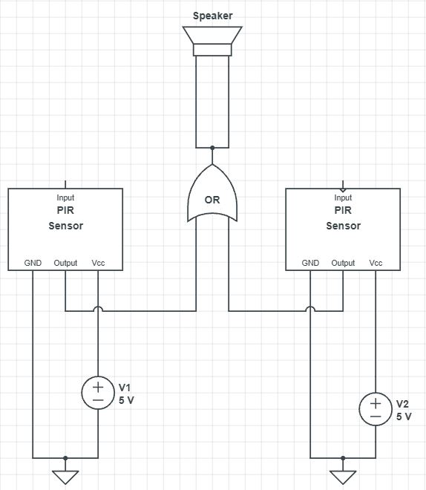

* 1. GPIO Pinmap

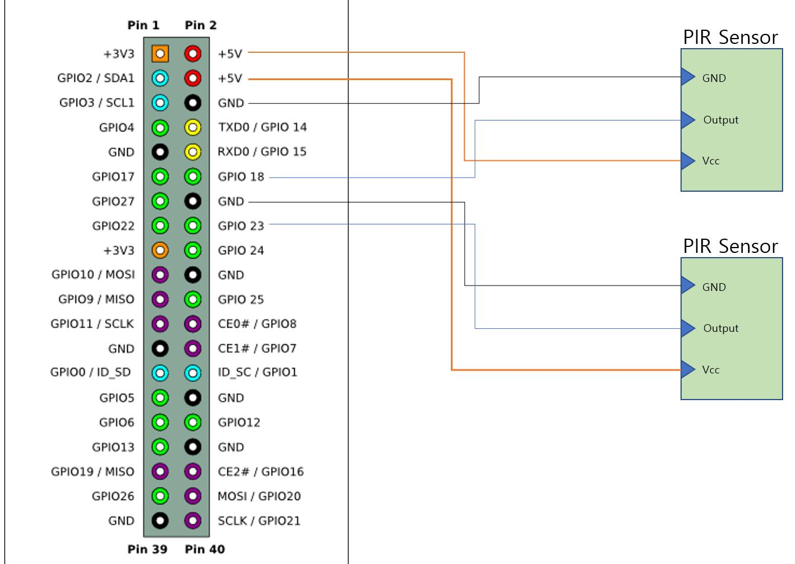

3. Software

* 1. 소프트웨어 개요
* Language : C
* OS : Raspberry Pi OS
* Required Library : WiringPi
* Process Routine Description

1. PIR 센서에 인체가 감지될 때까지 대기
2. 인체가 감지되었을 때 Speaker로 안내 음성 출력 요청
3. 안내 음성 출력
4. 안내 음성 출력 이후 잔류하는 감지 신호가 소멸될 때까지 5초동안 프로세스 정지

* Source File List(C)

1. main.c
2. sensor.h
3. datetime.h

* Shell Script File List

1. vs_start.sh
   1. 소프트웨어 시스템 구성도

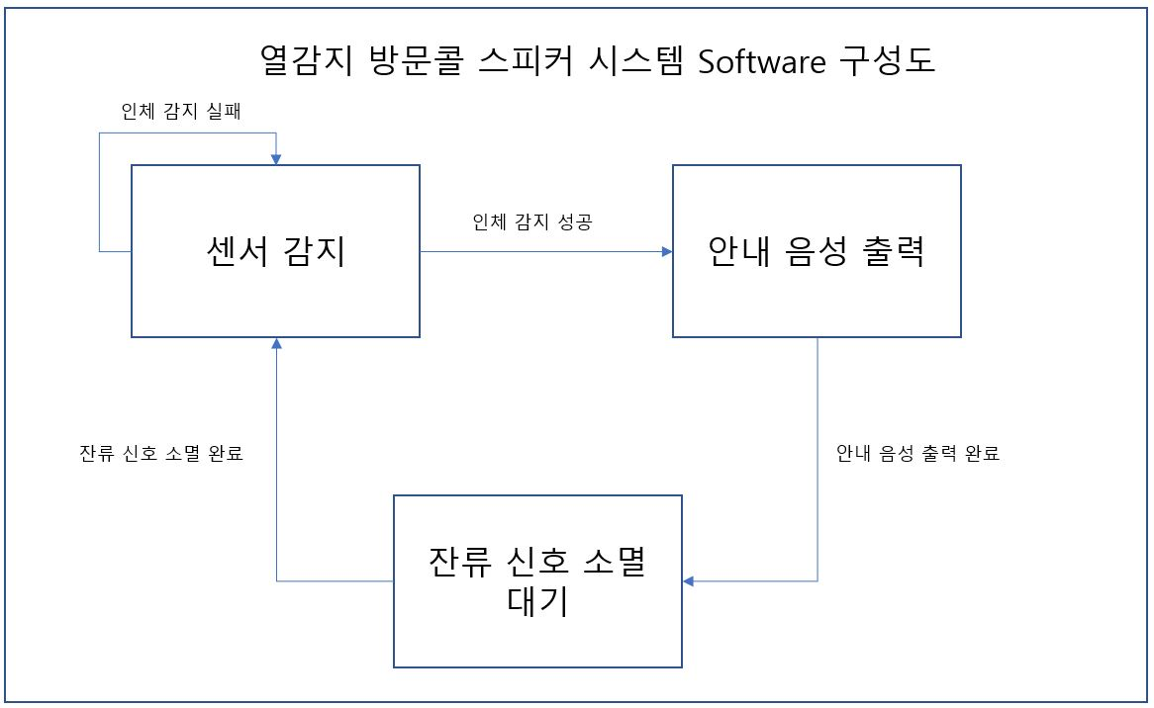

* 1. . sensor.h

|  |  |  |  |
| --- | --- | --- | --- |
|  | Name | Type | Description |
| Header Library | wiringPi.h |  | 라즈베리파이 GPIO 라이브러리 |
| stdio.h |  | C 표준 입출력 라이브러리 |
| string.h |  | C 문자열 처리 라이브러리 |
| stdlib.h |  | C 표준 라이브러리, 시스템 콜 목적 |
| datetime.h |  | 날짜 및 시간 정보 라이브러리 |
| Global Variable  Or Defined Value | SENSOR1=1 |  | 첫 번째 PIR 센서의 핀 번호 |
| SENSOR2=4 |  | 두 번째 PIR 센서의 핀 번호 |
| Function | sensorSetup | int | 센서 옵션 초기화 함수, 오류 시 -1 반환, 성공 시 0 반환 |
| sensing | int | 센서 감지 후 OR 연산으로 값 반환 |

* 1. . datetime.h

|  |  |  |  |
| --- | --- | --- | --- |
|  | Name | Type | Description |
| Header Library | time.h |  | C 표준 날짜 및 시간 라이브러리 |
| stdlib.h |  | C 표준 라이브러리, 시스템콜 목적 |
| stdio.h |  | C 표준 입출력 라이브러리 |
| string.h |  | C 문자열 처리 라이브러리 |
| Global Variable | timer | time_t | 시간 정보 변수 |
| t | struct tm* | 현재 날짜 및 시각 구조체 |
| dateTime[200] | char | 현재 날짜 및 시각 문자열 |
| Function | initTime | void | 현재 시각 불러오기 함수 |
| isWeekend | int | 현재 시각이 주말인지 아닌지 판단하는 함수  주말이면 1, 평일이면 0 반환 |
| isWorkHour | int | 현재 시각이 업무 시간인지 아닌지 판단하는 함수  업무 시간이면 1, 아니면 0 반환 |
| getNowTime | char* | 현재 시각을 문자열로 반환하는 함수 |

* 1. . main.c

|  |  |  |  |
| --- | --- | --- | --- |
|  | Name | Type | Description |
| Header Library | stdio.h |  | C 표준 입출력 라이브러리 |
| stdlib.h |  | C 표준 라이브러리,시스템 콜 목적 |
| unistd.h |  | POSIX 운영체제 API에 대한 액세스 라이브러리 |
| string.h |  | C 문자열 처리 라이브러리 |
| sensor.h |  | PIR 센서 제어 라이브러리 |
| sys/types.h |  | 데이터 유형에 대한 POSIX 라이브러리 |
| Global Valuable  Or Defined Value | BUFF_SIZE |  | 문자열에 대해 지정된 버퍼 사이즈 |
| res_sensor | int | 센서의 감지 값 |
| Function | sensor | void | PIR 센서 감지 함수 |
| play | void | PIR 센서로 인체 감지 시, 안내 음성을 재생하는 함수 |
| checkPid | void | 현재 프로세스 중복 실행 방지용 프로세스 검증 함수 |

* 1. . vs_start.sh
* 시스템 부팅 시의 자동 프로세스 실행을 위한 쉘 스크립트 파일
* 파일 존재 경로 : /etc/profile.d
* Sequence

1. 시스템의 표준 볼륨 설정
2. 프로그램 파일의 경로로 이동
3. 프로그램 파일의 실행 및 부팅 진행